Федеральное государственное бюджетное образовательное учреждение
высшего образования «Красноярский государственный медицинский университет имени профессора В.Ф. Войно-Ясенецкого»
Министерства здравоохранения Российской Федерации
Фармацевтический колледж

Дневник

производственной практики
по ПМ 02.« Проведение лабораторных гематологических исследований»

Юлдашевой Зульфии Бахтиёровны
ФИО
Место прохождения практики КГБУЗ «Красноярский краевой клинический онкологический диспансер имени А. И. Крыжановского»
(медицинская организация, отделение)

с «2» марта 2022г. по «22» марта 2022 г.

Руководители практики:
Общий– Фатьянова О.П.(Главная медицинская сестра )
Непосредственный – Мельман Н.А. (Старший лаборант)
Методический – Букатова Е.Н. (Преподаватель)

Красноярск, 2022

Содержание

1. Цели и задачи практики

2. Знания, умения, практический опыт, которыми должен овладеть студент после прохождения практики

3. Тематический план
4. График прохождения практики
5. Инструктаж по технике безопасности
6. Содержание и объем проведенной работы
7. Манипуляционный лист (Лист лабораторных / химических исследований)
8. Отчет (цифровой, текстовой)

Цели и задачи практики:

- Закрепление в производственных условиях профессиональных умений и навыков по методам гематологических исследований.
- Расширение и углубление теоретических знаний и практических умений по методам гематологических исследований.
- Повышение профессиональной компетенции студентов и адаптации их на рабочем месте, проверка возможностей самостоятельной работы.
- Осуществление учета и анализ основных клинико-диагностических показателей, ведение документации.
- Воспитание трудовой дисциплины и профессиональной ответственности.
- Изучение основных форм и методов работы в гематологических лабораториях.

Программа практики.
В результате прохождения практики студенты должны уметь самостоятельно:
- Организовать рабочее место для проведения лабораторных исследований.
- Подготовить лабораторную посуду, инструментарий и оборудование для анализов.
- Приготовить растворы, реактивы, дезинфицирующие растворы.
- Провести дезинфекцию биоматериала, отработанной посуды, стерилизацию инструментария и лабораторной посуды.
- Провести прием, маркировку, регистрацию и хранение поступившего биоматериала.
- Регистрировать проведенные исследования.
- Вести учетно-отчетную документацию.
- Пользоваться приборами в лаборатории.
- Выполнять методики определения веществ согласно алгоритмам

По окончании практики студент должен
представить в колледж следующие документы:
- Дневник с оценкой за практику, заверенный подписью общего руководителя и печатью ЛПУ.
- Характеристику, заверенную подписью руководителя практики и печатью ЛПУ.

- Текстовый отчет по практике (положительные и отрицательные стороны практики, предложения по улучшению подготовки в колледже, организации и проведению практики).
- Выполненную самостоятельную работу.

В результате производственной практики обучающийся должен:
Приобрести практический опыт:
проведения общего анализа крови и дополнительных методов исследований ручными методами и на гематологических анализаторах;
уметь:
производить забор капиллярной крови для лабораторного исследования;
- готовить рабочее место для проведения общего анализа крови и дополнительных исследований;
- проводить общий анализ крови и дополнительные исследования
- дезинфицировать отработанный биоматериал и лабораторную посуду;
- работать на гематологических анализаторах
знать:
-задачи, структуру, оборудование, правила работы и техники безопасности в гематологической лаборатории;
- теорию кроветворения; морфологию клеток крови в норме;
- понятия «эритроцитоз» и «эритропения»; «лейкоцитоз» и «лейкопения»; «тромбоцитоз» и «тромбоцитопения»;
- изменения показателей гемограммы при реактивных состояниях, при заболеваниях органов кроветворения (анемии, лейкозах, геморрагических диатезах и др. заболеваниях);
- морфологические особенности эритроцитов при различных анемиях;
- морфологические особенности лейкоцитов при различных патологиях

№1 | Наименование разделов и тем практики |  | Всего часов
8 семестр |  |  | 108
1 | Ознакомление с правилами работы в КДЛ:  - изучение нормативных документов, регламентирующих санитарно-противоэпидемический режим в КДЛ. |  | 6
2 | Забор капиллярной крови для общего анализа крови |  | 6
3 | Организация рабочего места:  - приготовление реактивов, подготовка оборудования, посуды для исследования |  | 6
4 | Определение гематологических показателей  -определение гемоглобина  -определение СОЭ  -определение количества лейкоцитов  -определение количества эритроцитов  -приготовление мазка крови  -окрашивание мазков крови  -подсчёт лейкоцитарной формулы  - супровитальная окраска ретикулоцитов  -подсчет ретикулоцитов в мазке крови  -определение гематокрита  -определение длительности кровотечения  - определение время свёртывания крови  -определение количества тромбоцитов  -определение осмотической стойкости эритроцитов  -определение гематологических показателей на  гематологическом анализаторе  - определение групп крови  -определение резус принадлежности крови |  | 78
5 | Регистрация результатов исследования. |  | 6
6 | Выполнение мер санитарно-эпидемиологического режима в КДЛ:  - проведение мероприятий по стерилизации и дезинфекции лабораторной посуды, инструментария, средств защиты;  - утилизация отработанного материала. |  | 6
Вид промежуточной аттестации |  | Дифференцированный зачет
Итого |  |  | 108

График прохождения практики.

№ п/п | Дата | Часы | оценка | Подпись руководителя
1 | 02.03.22 | 6
2 | 03.03.22 | 6
3 | 04.03.22 | 6
4 | 05.03.22 | 6
5 | 07.03.22 | Методический день
6 | 08.03.22 | Методический день
7 | 09.03.22 | 6
8 | 10.03.22 | 6
9 | 11.03.22 | 6
10 | 12.03.22 | Методический день
11 | 14.03.22 | 6
12 | 15.03.22 | 6
13 | 16.03.22 | 6
14 | 17.03.22 | 6
15 | 18.03.22 | 6
16 | 19.03.22 | Методический день
17 | 21.03.22 | 6
18. | 22.03.22 | 6

ОЗНАКОМЛЕНИЕ С КДЛ, ИНСТРУКТАЖ ПО ТЕХНИКЕ БЕЗОПАСНОСТИ, ОХРАНЕ ТРУДА И ПРОТИВОПОЖАРНОЙ БЕЗОПАСНОСТИ
ИНСТРУКТАЖ ПО ТЕХНИКЕ БЕЗОПАСНОСТИ
Биологические материалы, исследуемые в лаборатории (кровь, моча, желудочный сок и т. д.), могут содержать возбудителей инфекционных заболеваний (вирусных гепатитов, ВИЧ инфекции).
Медицинские работники должны относиться к биологическим жидкостям как к потенциально заражённым.
Техника безопасности:
- Работать только в спецодежде: халате, колпачке, маске, перчатках, сменной обуви.
- Не покидать рабочее место во время анализа.
- Убедиться в укомплектованности аптечки на случай производственной травмы в подразделениях диспансера (спирт этиловый 70%; раствор йода спиртовой 5%; бинт стерильный: салфетки марлевые стерильные; лейкопластырь; ножницы; перчатки медицинские стерильные).
- К проведению инвазивных процедур не допускается, персонал в случае:
-обширных повреждений кожного покрова;
-экссудативных повреждений кожи;
-мокнущего дерматита
- Пипетировать биологические материалы и химические реактивы только дозатором или резиновой грушей.
- Запрещено утилизировать отработанный материал не в соответствии с классификационными группами отходов.
- Запрещается пробовать на вкус все вещества, находящиеся в лаборатории.
- Запрещается принимать пищу в лаборатории.
- Запрещается курить в лаборатории.
- После работы в лаборатории мыть руки на два раза со специальными дезинфицирующими средствами.
- Выключать из сети все электрические приборы по окончанию работы.
- Уметь оказывать первую медицинскую помощь.
- Студентам запрещается работать в лаборатории без присутствия лаборанта, а также в неустановленное время без разрешения лаборанта.
- Пролитые на пол и стол биологические и химические вещества обезвреживают и убирают под руководством лаборанта в соответствии с правилами.
- При работе в лаборатории следует соблюдать следующие требования: выполнять работу нужно аккуратно, добросовестно, внимательно, экономно, быть наблюдательным, рационально и правильно использовать время, отделенное для работы.
- До выполнения каждой лабораторной работы можно приступить только после получения инструктажа по технике безопасности и разрешения старшего лаборанта и заведующей лаборатории.
- По окончании работы следует привести в порядок свое рабочее место: протереть поверхность рабочего стола, закрыть водопроводные краны, выключить электрические приборы, провести дезинфекцию рабочего инструментария и помещения.
- Все работающие в учреждении (независимо от занимаемой должности и характера выполняемой работы) обязаны четко знать и строго выполнять установленные правила пожарной безопасности, не допускать действий, могущих привести к взрыву или пожару.
- В случае обнаружения пожара каждый сотрудник обязан:
- немедленно сообщить об этом в пожарную охрану,
принять меры к эвакуации людей;
- при необходимости обесточить приборы и оборудование, отключить вентиляцию;
- приступить к тушению пожара имеющимися средствами пожаротушения (огнетушитель, внутренний пожарный кран, установка пожаротушения и т.п.);
- принять меры по вызову к месту пожара руководителя подразделения.
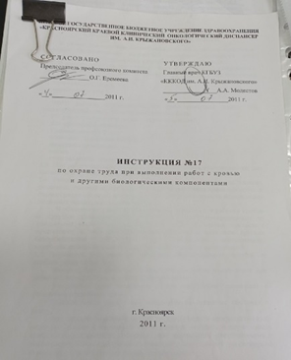

Подпись общего руководителя ________________

Подпись студента _________________________

Печать лечебного учреждения

День 1 (02.03.2022)

Я проходила практику в клинико-диагностической лаборатории Красноярского краевого клинического онкологического диспансера, который находится по адресу: ул. 1-ая Смоленская, 16.

Документы, регламентирующие правила безопасности в КДЛ

- Приказ Минздрава РФ № 380 от 25.12.1997г. «О состоянии и мерах по совершенствованию лабораторного обеспечения диагностики и лечения пациентов в учреждениях здравоохранения РФ»;
- СанПиН 2.1.3.2630-10 от 18.05.2010г. «Санитарно-эпидемиологические требования к организациям, осуществляющим медицинскую деятельность»;
- СанПиН 2.1.2790-10 от 09.12.2010 «Санитарно- эпидемиологические требования к обращению с медицинскими отходами».
- Приказ № 408 МЗ СССР от 12.07.89 «О мерах по снижению заболеваемости вирусными гепатитами»;
- Приказ № 170 МЗ РФ от 15.08.94 «О мерах по совершенствованию профилактики и лечения ВИЧ инфекции в РФ»;
- Инструкция по мерам профилактики распространения инфекционных заболеваний при работе в КДЛ ЛПУ;
Медицинские отходы
Медицинские отходы в зависимости от степени их эпидемиологической, токсикологической и радиационной опасности, а также негативного воздействия на среду обитания подразделяются на пять классов опасности; в данной лаборатории два класса медицинских отходов:
- Класс А – эпидемиологически безопасные отходы, приближенные по составу к твердым бытовым отходам (ТБО).
- Класс Б – эпидемиологически опасные отходы.

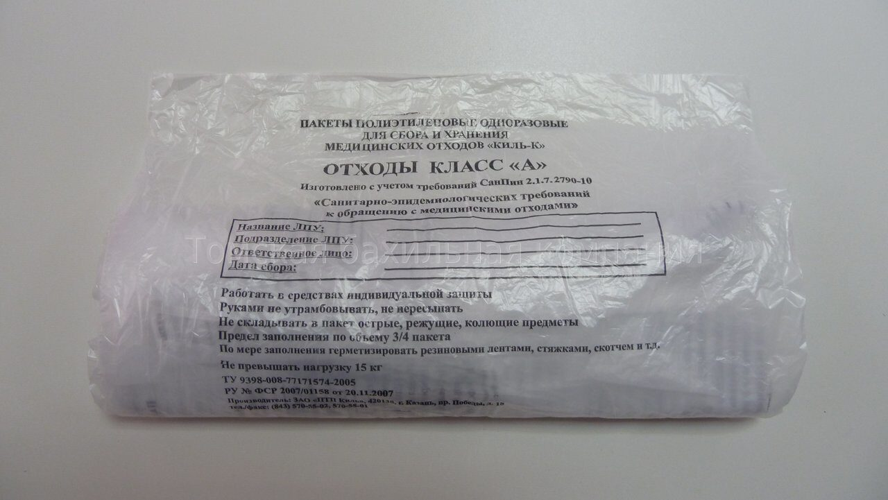
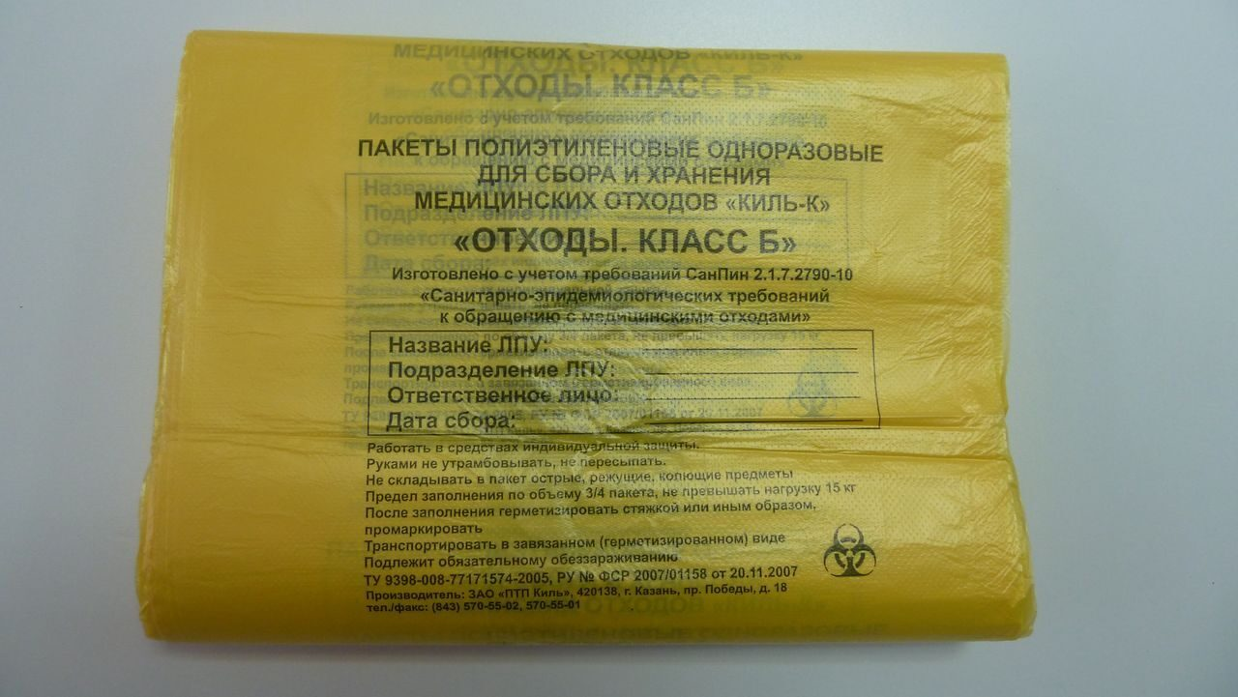
Рисунок 1,2 – пакеты для медицинских отходов
Утилизация медицинских отходов класса Б
Цвет пакетов желтый. Одноразовые пакеты располагаются внутри многоразовых контейнеров. Емкости для сбора отходов должны быть промаркированы "Отходы. Класс Б".
После заполнения пакета не более чем на 3/4 сотрудник, ответственный за сбор отходов в данном медицинском подразделении, завязывает пакет или закрывает его с использованием бирок-стяжек или других приспособлений, исключающих высыпание отходов класса Б. Твердые (непрокалываемые) емкости закрываются крышками. Перемещение отходов класса «Б» за пределами подразделения в открытых емкостях не допускается.

День 2 (03.03.2022)
ПРИЁМ БИОЛОГИЧЕСКОГО МАТЕРИАЛА
Я проводила прием биологического материала, а конкретно крови, в соответствии с требованиями работы, под контролем лаборантов.
Прием биоматериала производится в 302 (приемно-регистрационном) кабинете. В контейнере для транспортировки, биоматериал доставляют в лабораторию. Лаборант извлекает из контейнера пробирки с кровью. Непосредственно для проведения гематологического исследования используются вакутейнеры с фиолетовой крышкой, в которых содержится ЭДТА-К2. На пробирке наклеен индивидуальный штрих код пациента. Данные по исследованиям этого пациента вносятся в систему QMS.
Порядок регистрации:
- лаборант сверяет штрих-код сканером, наклеенный на бланк- направление;
- затем лаборант вводит в систему QMS ежедневный номер пациента, сверяя паспортные данные пациента: ФИО, дату рождения, адрес проживания и другие данные: источник заказа (ОМС, ДМС, наличный расчет, диспансеризация), номер учреждения, отделение, ФИО врача, назначившего исследования, диагноз, код МЭС (медико-экономический стандарт).
- далее лаборант согласует индивидуальный номер пациента с номером результата исследования анализатора.
- после этого лаборант вносит в QMS остальные результаты показателей и сохраняет сформированный результат.

Техника прокола кожи пальца
Капиллярную кровь у взрослых получают из безымянного пальца левой руки, если это невозможно – из любого другого пальца.
Кожа в месте прокола должна быть сухой, розовой и теплой. Холодную кожу осторожно согревают легким массажем или теплой водой.
Чрезмерное согревание пунктируемого места не рекомендуется, т.к. может привести к искажению результатов общего анализа крови.
Участок кожи, предназначенный для взятия крови, дезинфицируют и обезжиривают асептической спиртовой салфеткой. После обработки кожа должна высохнуть, чтобы кровь не растекалась.
Левой рукой лаборант сдавливает палец обследуемого. Ланцет следует ставить строго перпендикулярно месту прокола, чтобы разрез пришелся поперек кожных линий. Это способствует большему зиянию ранки и более длительному кровотечению. Укол лучше проводить сбоку от средней линии, где более густая капиллярная сеть.
Делают укол ланцетом до упора, первую выступившую каплю кровь, содержащую примесь тканевой жидкости, для анализа не используют, а удаляют сухим ватным шариком. Производят забор крови в пробирку в микроэппиндорф с фиолетовой крышкой с ЭДТА-К2.

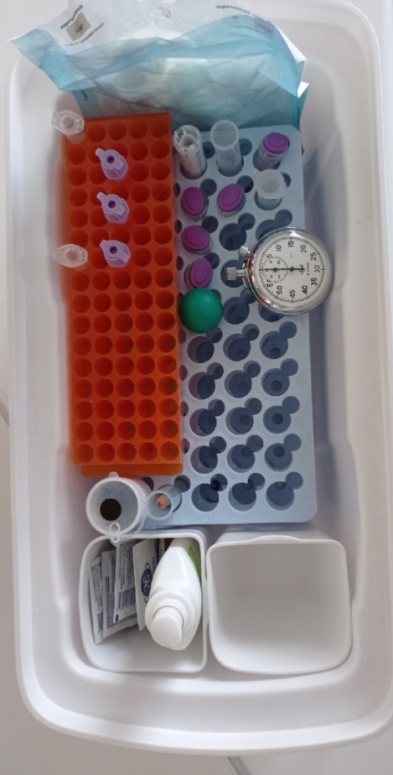
Рисунок 3 – контейнер для транспортировки крови

День 3 (04.03.2022)
ОКРАСКА МАЗКОВ КРОВИ
Окраска мазков проводится в специальных кюветах или на «мостике».
В качестве унифицированных приняты 3 метода окраски мазков крови:
- по Романовскому-Гимзе;
- по Нохту;
- по Паппенгейму.
Принцип окраски мазков крови: Основу современных методов окраски клеток крови заложил русский врач Д.Л. Романовский, который в предложил окрашивать препараты одновременно двумя красителями –щелочной и кислой реакции. Различные клеточные структуры имеют разную рН и связываются с красителем противоположной реакции. Ядра клеток богаты нуклеиновыми кислотами, имеют кислую реакцию и окрашиваются красителями щелочной реакции (метиленовым синим, азуром I и II) в сине-фиолетовый цвет. Цитоплазма гранулоцитов, зернистость эозинофилов, эритроциты содержат щелочные белки, поэтому окрашиваются красителем кислой реакции (эозином) в розовый цвет.
В данной клинико-диагностической лаборатории используют окраску по Романовскому-Гимзе.

ОКРАСКА ПО РОМАНОВСКОМУ – ГИМЗЕ
Реактивы:
Готовая краска Романовского. В её состав входит азур-II (смесь равных частей азура-I и метиленового синего) и эозин. Заводская краска очень концентрированная и перед употреблением её нужно разводить. Степень разведения и время окраски определяется опытным путем и называется титрование краски Романовского.

Ход окраски.
В специальную кювету для окрашивания наливают рабочий раствор краски Романовского, приготовленный непосредственно перед использованием в соответствии с установленным титром. В рабочий раствор красителя опускают штатив с сухими фиксированными мазками. Красят мазки в соответствии с выбранной экспозицией. Промывают мазки проточной водой и высушивают на воздухе.
ПОДГОТОВКА ПРЕДМЕТНЫХ СТЕКОЛ
Стекла (новые и бывшие в употреблении) замачивают на 8-10 часов в 2% растворе хозяйственного мыла или СМС в эмалированной посуде.
Кипятят в этом же растворе 5-10 минут. Более длительное кипячение и использование алюминиевой посуды не рекомендуется, так как приводит к помутнению стекол.
Промывают в проточной воде.
Насухо вытирают.
Помещают для обезжиривания на 30-60 минут в смесь Никифорова (спирт 96% и диэтиловый эфир в соотношении 1:1). Насухо вытирают чистой тканью и хранят в закрытой чистой посуде.
ТЕХНИКА ПРИГОТОВЛЕНИЯ МАЗКОВ
Мазок крови делается с помощью шлифованного стекла с идеально ровным краем, ширина которого должна быть на 2-3 мм меньше, чем у предметного стекла.
После прокола пальца первую каплю удаляют сухим ватным тампоном. К куполу следующей капли прикасаются предметным стеклом на расстоянии 1,5-2см от края стекла. К коже в месте прокола не прикасаться!
Капля крови на предметном стекле должна иметь диаметр 2-3 мм.
Шлифованное стекло ставят под углом 45º на 1-2 мм перед каплей и двигают его назад к капле так, чтобы вся кровь растеклась по краю шлифованного стекла.
Быстрым легким движением делают мазок, пока не кончится вся капля крови.
Высушивают мазки на воздухе.
Маркируют их простым карандашом, обозначая на толстой части мазка фамилию и инициалы пациента или его регистрационный номер.
Делают не менее двух мазков.
ТРЕБОВАНИЯ К МАЗКУ
Правильно приготовленный мазок должен быть:
1. равномерной толщины, полупрозрачным, желтоватого цвета;
2. достаточной величины – занимать ½ - ¾ длины предметного стекла, отступив от края на 1-1,5 см;
3. оканчиваться «метелочкой».
Толстые мазки для исследования не пригодны, так как клетки в них располагаются в несколько слоев и деформируются. В правильно приготовленных тонких мазках клетки располагаются в один слой. Готовые высушенные мазки крови фиксируют, а затем окрашивают. В неокрашенном виде мазки сохраняются при комнатной температуре в течение 3 дней.
ФИКСАЦИЯ МАЗКОВ КРОВИ
Фиксация мазков предохраняет элементы крови от воздействия содержащейся в красках воды, под влиянием которой в нефиксированных мазках происходит разрушение эритроцитов и изменяется морфология лейкоцитов. Фиксация также вызывает коагуляцию белков и закрепляет мазок на стекле.
Для фиксации используют следующие реактивы:
- Метиловый спирт – время фиксации 3-5 минут;
- Раствор эозинметиленового синего по Май-Грюнвальду (фиксация 3 минуты);
- Этиловый спирт (фиксация 20-25 минут);
- Смесь Никифорова (фиксация 30 минут). Фиксацию проводят либо в специальной кювете, либо в широкогорлой банке с хорошо закрывающейся крышкой. Фиксированные мазки высушивают на воздухе и окрашивают.

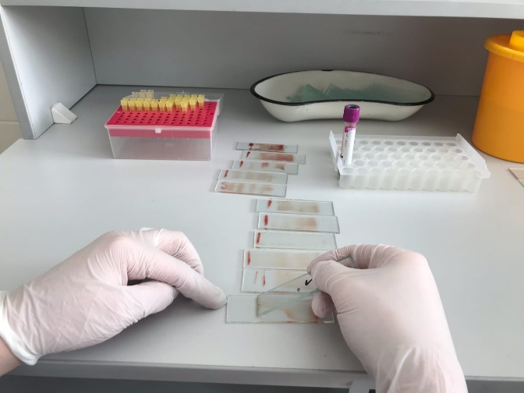
Рисунок 7 – приготовление мазков крови

День 4 (05.03.2022)
Определение СОЭ методом Панченкова
Принцип: Смесь крови с цитратом при стоянии разделяется на два слоя: нижний - эритроциты, верхний - плазма.
Ход определения.
Капилляр Панченкова промывают раствором цитрата натрия, в дозатор набирают 50 мкм цитрата натрия и выдувают в лунку планшетки, затем набирают 200 мкм крови из пробирки и добавляют к цитрату в лунку планшетки. Капилляром Панченкова перемешивают эту смесь и набирают смесь крови с цитратом в тот же капилляр Панченкова до метки «0» без пузырьков воздуха и ставят в штатив Панченкова строго вертикально на 1 час. Важно соблюдать температуру при постановке СОЭ, 18-22ºС.
Точно через 1 час отмечают скорость оседания эритроцитов по высоте отстоявшегося слоя плазмы в миллиметрах.
Рисунок 4 – Кровь с реактивом для постановки СОЭ

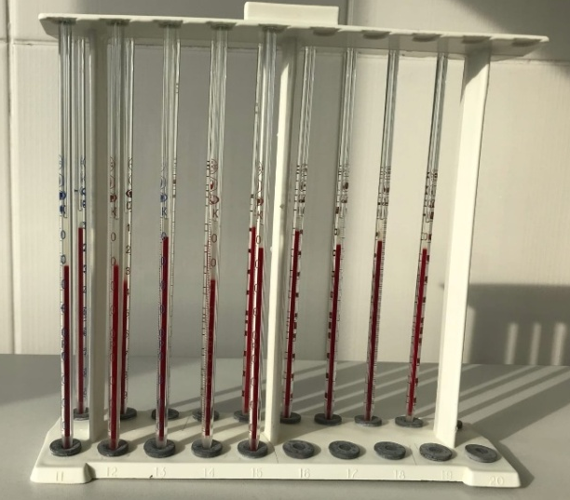
Рисунок 5 – Измерение СОЭ

День 5 - 6 (07.03.2022 – 08.03.2022)
Методический день
Заполнение и подготовка дневника, повторение теоретического материала и методик, не проводимых в данной лаборатории.

День 7 (09.03.2022)
ОПРЕДЕЛЕНИЕ КОНЦЕНТРАЦИИ ГЕМОГЛОБИНА В КРОВИ
Методы определения концентрации гемоглобина в крови
Для определения концентрации гемоглобина в крови используются:
- унифицированный гемиглобинцианидный метод;
- гемихромный метод – новый колориметрический метод, не содержащий в составе реагентов ядовитых цианистых соединений;
- гематологические анализаторы.
Нормальное содержание гемоглобина в крови: у мужчин 130-160 г/л;
у женщин 120-140 г/л.
Современный экономичный гематологический анализатор для автоматизированного подсчета клеток крови, способный осуществлять дифференцированный счет лейкоцитов по 3 популяциям (3-DIFF).

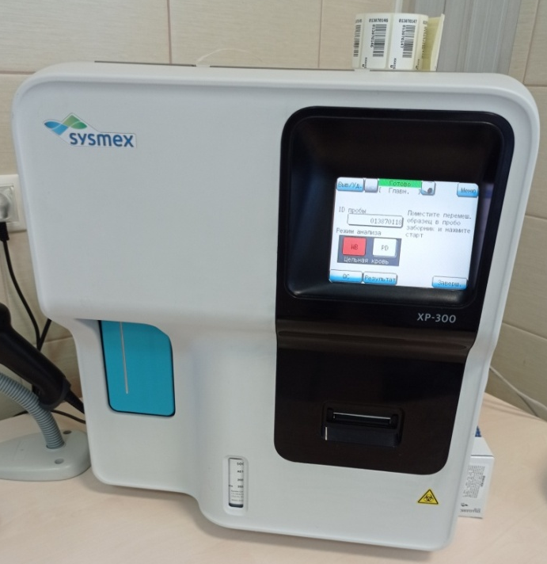
Рисунок 6 - гематологический анализатор Sysmex ХР-300

День 8 (10.03.2022)
ОПРЕДЕЛЕНИЕ РЕТИКУЛОЦИТОВ
Принцип метода: Суправитальная окраска красителями, выявляющими зернисто-нитчатую субстанцию ретикулоцитов.
Этапы проведения анализа:
1. Кровь смешивают с красителем в эппендорфе (0,04 мл. красителя помещают в эппендорф, куда добавляют 0,04 мл. крови)
2. Смесь краски и крови тщательно, но осторожно перемешивают и оставляют стоять на столе на 30-40 минут.
3. По истечении времени окраски делают мазок.
4. Высохший на воздухе мазок микроскопируют с иммерсией при увеличении х1000 (окуляр на 10, объектив на 100). Подсчет количества ретикулоцитов производят на 1000 эритроцитов.
5. Внести результаты в лабораторно-информационную систему.
6. Авторизовать полученные результаты.
7. Распечатать анализ пациента.
Оценка полученных результатов: Ретикулоциты обычно крупнее, чем зрелые эритроциты. Цитоплазма ретикулоцитов содержит базофильную сеточку (ретикулум) в виде мелких зерен, отдельных нитей, клубочков и т.п., Возможной ошибкой при подсчете ретикулоцитов может быть их ложное завышение из-за наличия:
  - включений в эритроцитах (тельца Жолли, малярийные паразиты);
  - высокого лейкоцитоза;
  - аномальной формы гемоглобина; гипертромбоцитоза;
  - гигантских тромбоцитов.

День 9 (11.03.2022)
Развёрнутый анализ крови
В данной клинико-диагностической лаборатории используются современные гематологические анализаторы.
Sysmex XT-4000i является гематологическим анализатором с флуоресцентной проточной цитометрией в качестве метода исследования и производительностью 100 образцов в час.

Преимущества Sysmex XT-4000i
- Флуоресцентная проточная цитометрия для высококачественного гематологического анализа;
- Больше, чем только кровь — отдельный анализ для жидкостей организма;
- Расширенные диагностические возможности (незрелые гранулоциты, ретикулоциты, эквивалент гемоглобина ретикулоцитов, фракция незрелых ретикулоцитов);
- Технология «золотого стандарта» ретикулоцитарного анализа компании Sysmex для мониторинга состояния эритропоэза (ретикулоциты, эквивалент гемоглобина ретикулоцитов, фракция незрелых ретикулоцитов);
- Онлайн-контроль качества, оптимизированный рабочий процесс, экономичный расход реагентов.

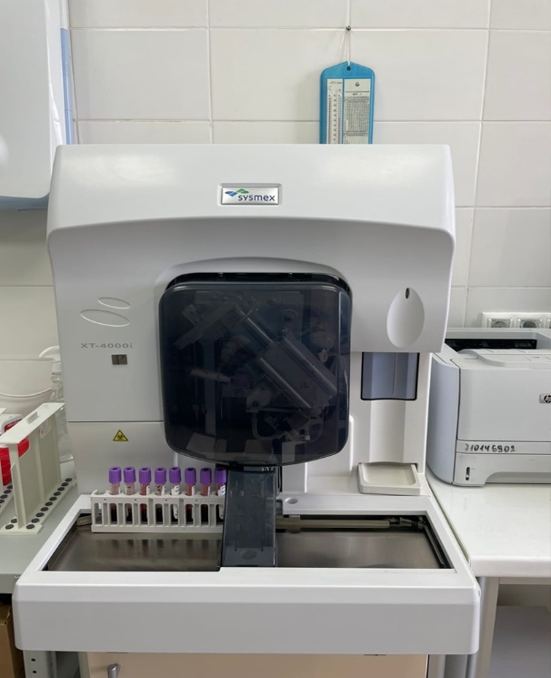
Sysmex XT-4000i

Особенности Beckman Coulter DxH 800
- Определение до 52 параметров крови;
- Режимы исследования – CBC, CBC+5Diff, СВС+Diff+Retic, Retic, Body Fluid;
- Производительность – до 100 образцов/час;
- Вывод результатов в виде 3D-диаграмм и гистограмм;
- Исследование клеток в принативном состоянии с технологией детекции клеточной морфологии путем цифровой обработки данных, полученных из проточного цитометра (Flow Cytometric Digital Morphology);
- Автокоррекция части стандартных интерферирующих воздействий, обеспечивающая повышенную точность результатов;
- Автоопродление времени счёта тромбоцитов для образцов с тромбоцитопенией, экстраполяция гистограммы тромбоцитов;
- Определение эритроцитов с ядрами без использования специальных дорогих красителей;
- Автономная обработка педиатрических проб (также доступен ручной режим);
- Автоматические настраиваемые повторы;
- Уникальные параметры «красной крови»: для развернутого анализа ретикулоцитов, для дифференциальной диагностики анемий, для диагностики наследственного микросфероцитоза;
- Лейкоцитарные параметры: определение среднего объема и ширины распределения по объему нейтрофилов, моноцитов, лимфоцитов, эозинофилов;
- «Готовые» протоколы — комбинации значений параметров, одновременное наличие которых приводит к определенным диагностическим результатам. Использование протоколов – важный момент в валидации результатов и минимизации ручных обсчётов;
- Экономия лабораторного пространства за счет компактного дизайна и места под хранение реактивов;
- Объединение нескольких приборов и конфигурирования высоконагруженных рабочих систем.
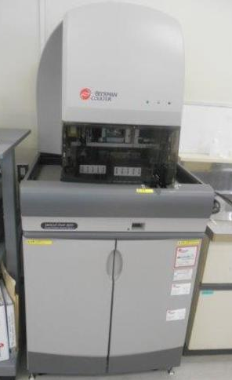
Beckman Coulter DxH 800
День 10 (12.03.2022)
Методический день (заполнение дневника)

День 11 (14.03.2022)
Сегодня я самостоятельно выполняла работу с потенциально опасным биологическим материалом в приемно-регистрационном кабинете, а именно:
• принимала материал, который поступал непосредственно от персонала отделений и по пневматической почте, и осуществляла отправку капсулы обратно в соответствии с кодом нужного отделения;
• записывала количество поступившего материала в бланк регистрации и фиксировала в журнале регистрации количество выданных отделениям вакутейнеров;
• проверяла на соответствие шрих-коды на пробирке и в бланке направления пациента;
• проводила сверку информации отображаемой в системе QMS и на бланке направления пациента;
• передавала всю необходимую информации в систему QMS;
• при приеме материала на гематологическое исследование, я осуществляла проверку крови в вакутейнере на наличие фибриновых сгустков.
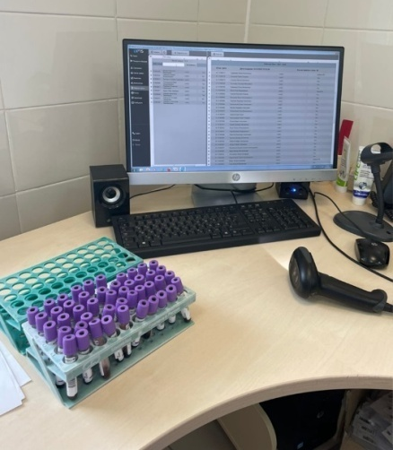

День 12 (15.03.2022)
ГЕНЕРАЛЬНАЯ УБОРКА
Сегодня в лаборатории проводилась генеральная уборка помещений. Под генеральной уборкой помещений ЛПУ подразумевается очистка поверхностей от грязи, пыли, субстратов биологического происхождения и дезинфекция, т.е. уничтожение на поверхностях микроорганизмов - возбудителей инфекционных заболеваний. Проводится один раз в неделю.
Дезинфекция стен, полов, поверхности столов и оборудования производилась дезинфицирующим средством 0,1% «Дез-Хлор» 30’(при вирусных инфекциях).
Для проведения генеральной уборки я надеваю другой халат.
Перед началом генеральной уборки нужно развести дезинфицирующее средство 0,1% «Дез-Хлор» (6т+10л воды), орошение, протирание 30 мин.
Сначала протираем стены, после этого меняем воду и разводим средство заново для протирания подоконников, батарей и тумбочек. После этого снова набираем воду и разводим средство, моем пол.
После дезинфекции в помещении проводят влажную уборку, проветривают помещение. Посуду промывают проточной водой до исчезновения запаха хлора.
После окончания генеральной уборки отмечаем ее в специальном журнале.

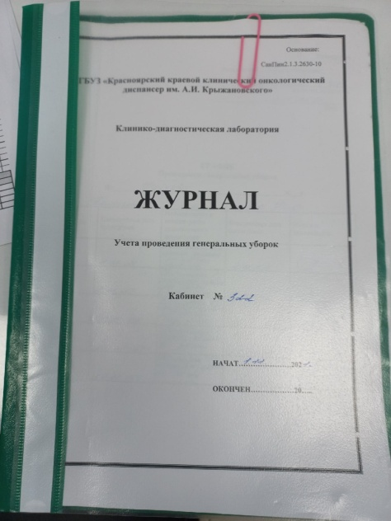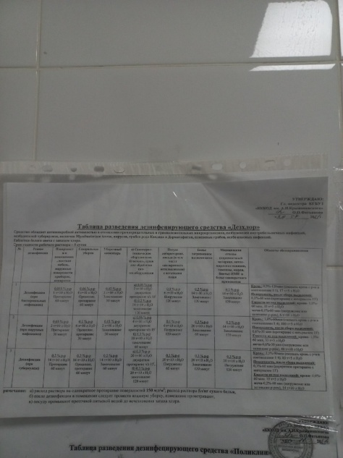

Рисунок 8 – дезинфицирующее средство

День 13 (16.03.2022)
Исследование осмотической резистентности эритроцитов
Исследование осмотической резистентности эритроцитов проводят при подозрении на гемолитическую анемию. Причинами увеличения стойкости эритроцитов является механическая желтуха, течение происходит адсорбция холестериновых отложений на эритроцитах, артеросклероз, на эритроцитах начинают скапливаться продукты распада белка, раковые заболевания желудочно-кишечного тракта, кровопотеря, талассемии и гемоглобинопатии. К уменьшению устойчивости к осмотическому давлению, может приводить следующее: недостаточная работа сердца, эритроциты в данном случае набухают, приобретают высокий индекс сферичности, что приводит к их малому сроку жизни; наследственный микросфероцитоз и некоторые наследственные несфероцитарнолитическая анемия; конечные стадии жизни эритроцитов, старение, и, как продолжение приобретения шарообразной формы, значительное увеличение проницаемости стенок эритроцитов.

День 14 (17.03.2022)
ТЕХНИКА ПОДСЧЕТА ЛЕЙКОЦИТАРНОЙ ФОРМУЛЫ
Подсчет лейкоцитарной формулы проводят при микроскопии окрашенного мазка крови с иммерсионной системой (объектив 90Х, окуляр 7Х или 10Х, конденсор поднят). Для регистрации клеток используют лабораторные счетчики СЛ-1 (счетчик лабораторный–1) или более современные его модификации. Подсчет лейкоцитов проводят в тонкой части мазка, где эритроциты лежат одиночно, а не сложены в «монетные столбики». Считают все встречающиеся целые, не разрушенные клетки, дифференцируя их по видам.
Лейкоциты располагаются в мазке неравномерно: более крупные клетки (моноциты, эозинофилы, нейтрофилы) встречаются чаще по краю мазка, а более мелкие (лимфоциты) – в его середине, поэтому подсчет лейкоцитарной формулы следует проводить как по краю, так и по середине мазка, передвигая его по зигзагообразной линии – «линии меандра».
Если количество лейкоцитов в крови в пределах нормы и при подсчете первых 100 лейкоцитов не обнаружено никаких отклонений ни в составе лейкоцитарной формулы, ни в морфологии клеток, то ограничиваются подсчетом 100 лейкоцитов. Если же были выявлены какие-либо отклонения от нормы, необходим подсчет 200 лейкоцитов. При лейкоцитозах всегда следует подсчитывать 200 лейкоцитов. Для расчета лейкоцитарной формулы в этом случае полученные результаты нужно разделить на 2.
Приготовление лейкоконцентрата проводят в случаях выраженной лейкопении, когда подсчет лейкоформулы затруднен, а также для обнаружения патологических элементов, не выявляемых в обычных препаратах (бластных клеток при лейкопенических формах лейкозов и т.п.).

День 15 (18.03.2022)
ОПРЕДЕЛЕНИЕ ГЕМАТОКРИТНОЙ ВЕЛИЧИНЫ
Унифицированный метод определения гематокритной величины с помощью микроцентрифуги
Принцип: Центрифугирование крови в присутствии антикоагулянтов в течение определенного времени при постоянном числе оборотов центрифуги.
Ход определения: В предварительно обработанный антикоагулянтом и
высушенный капилляр набирают кровь из пальца на 7/8 длины капилляра.
Укупоривают капилляры с одного конца специальной пастой (или
пластилином) и помещают их в ротор центрифуги так, чтобы укупоренные концы упирались в резиновую прокладку. Центрифугируют 5 минут при 8000 об/мин. По специальной шкале, приложенной к центрифуге, определяют гематокритную величину.
Нормальные величины гематокрита. У мужчин гематокритная величина составляет 40-48%; женщин – 36-42%.

День 16 (19.03.2022)
Методический день (заполнение дневника)

День 17 (21.03.2022)
Определение групп крови системы АВ0
С помощью цоликлонов анти-а и анти-в
Принцип: Такой же, как при определении групп крови со стандартными сыворотками – то есть выявление агглютиногенов в исследуемых эритроцитах с помощью агглютининов, содержащихся в Цоликлонах анти-А и анти-В. Цоликлоны анти-А и анти-В содержат моноклональные антитела анти-А и анти-В (иммуноглобулины класса М) и не содержат антитела иной специфичности. Цоликлоны представляют собой разведенную асцитную жидкость мышей – носителей гибридом анти-А и анти-В.
Техника определения
- Определение групп крови должно производиться при хорошем освещении и при температуре 15-25ºС.
- Определение может производиться в нативной крови с консервантом или в крови без консерванта, в том числе взятой из пальца.
- Размечают пластинку на 2 части.
- Левую часть пластинки подписывают «анти – А», правую – «анти – В».
- Наносят по одной большой (0,1мл) капле Цоликлонов анти-А и анти-В под соответствующими обозначениями.
- Наносят по одной маленькой капле крови (в 10 раз меньшей, чем капли реагентов) рядом с каждой каплей Цоликлона.
- Перемешивают капли крови с реагентом стеклянной палочкой, промывая после перемешивания палочку в воде и вытирая её насухо.
- Замечают время.
- Периодически покачивая пластинку, ждут 3 минуты. Агглютинация эритроцитов с
- Цоликлонами обычно наступает в первые 3-6 секунд, но оценку результатов реакции
- ведут через 3 минуты, чтобы не пропустить позднюю агглютинацию со слабыми разновидностями антигена А или В.
Трактовка результатов
Результат реакции может быть положительным или отрицательным. Положительный результат выражается в агглютинации эритроцитов, видной невооруженным глазом в виде мелких красных агрегатов, быстро сливающихся в крупные хлопья. При отрицательной реакции капля остается равномерно окрашенной в красный цвет, агглютинаты не обнаруживаются.
Выше был описан ручной метод определения.
Существует автоматический - с помощью анализатора QWALYS. Первый и единственный из автоматических иммуногематологических анализаторов, работа которого основана на методе магнитизации эритроцитов.
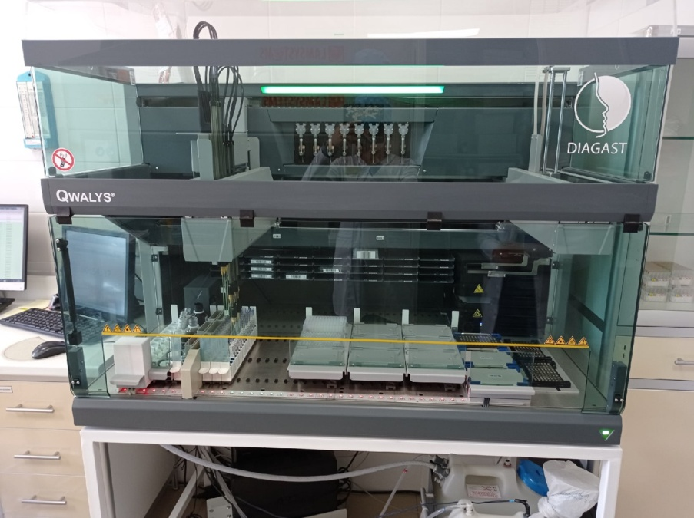
Рисунок 9 – анализатор QWALYS

День 18 (22.03.2022)
Определение резус-принадлежности крови
При помощи цоликлона анти-d супер
Принцип: Антиген D исследуемых эритроцитов выявляют реакцией агглютинации в солевой среде с моноклональными антителами анти-D, содержащимися в Цоликлоне антиD супер.
Техника исследования
- Определение антигена D с помощью Цоликлонов анти-D супер можно производить в консервированной крови, в крови, взятой без консерванта, а также в крови из пальца.
- На пластину со смачиваемой поверхностью наносят большую каплю (около 0,1мл)
- Цоликлона анти-D супер, а рядом - маленькую каплю (0,01-0,05мл) крови.
- Смешивают кровь с реагентом стеклянной палочкой.
- Ждут 20-30 секунд, а затем периодически покачивают пластинку.
- Через 3 минуты оценивают результаты реакции.
Трактовка результатов
При наличии агглютинации кровь оценивается как резус-положительная, а при отсутствии агглютинации – как резус-отрицательная. Для контроля специфичности при каждом исследовании необходимо ставить реакцию со стандартными D-положительными и D-отрицательными эритроцитами. Результаты определения резус-принадлежности исследуемой крови учитывают как истинные только в том случае, если со стандартными резус-положительными эритроцитами реагент дал реакцию агглютинации, а со стандартными резус-отрицательными эритроцитами агглютинации нет.

Лист лабораторных исследований
8 семестр
Исследования | Количество исследований по дням практики |  |  |  |  |  |  |  |  |  |  |  |  |  |  |  |  |  | итог:
 | 1 | 2 | 3 | 4 | 5 | 6 | 7 | 8 | 9 | 10 | 11 | 12 | 13 | 14 | 15 | 16 | 17 | 18
определение гемоглобина |  | 5 | 8 | 6 |  |  | 9 | 7 | 8 |  | 10 | 9 | 12 | 8 | 7 |  | 11 | 10 | 110
определение СОЭ |  |  | 2 |  |  |  |  | 5 |  |  |  | 4 |  |  | 3 |  |  |  | 14
определение количества лейкоцитов | Работа с методикой
определение количества эритроцитов | Работа с методикой
приготовление мазка крови |  |  |  | 1 |  |  |  |  |  |  | 1 |  |  |  | 1 |  |  |  | 3
окрашивание мазков крови | Работа с методикой
подсчёт лейкоцитарной формулы | Работа с методикой
подсчет ретикулоцитов в мазке кровь | Работа с методикой
супровитальная окраска ретикулоцитов | Работа с методикой
определение гематокрита | Работа с методикой
определение длительности кровотечения | Работа с методикой
определение время свёртывания крови |  | 1 |  |  |  |  | 2 |  |  |  |  |  |  |  | 1 |  |  |  | 4
определение количества тромбоцитов | Работа с методикой
определение осмотической стойкости эритроцитов | Работа с методикой
Определение групп крови | Работа с методикой
Определение резус принадлежности крови | Работа с методикой
определение гематологических показателей на  гематологическом анализаторе |  | 1 |  |  |  |  | 2 |  |  |  |  |  |  |  | 1 |  |  |  | 4
 |  |  |  |  |  |  |  |  |  |  |  |  |  |  |  |  |  |  | 135

ОТЧЕТ ПО ПРОИЗВОДСТВЕННОЙ ПРАКТИКЕ
Ф.И.О. обучающегося Юлдашева Зульфия Бахтиёровна
Группы 406 специальности Лабораторная диагностика
Проходившего (ей) производственную практику с 2 по 22 марта 2022 г.
За время прохождения практики мною выполнены следующие объемы работ:
1. Цифровой отчет
№ | Виды работ | Количество
1. | - изучение нормативных документов, регламентирующих санитарно-противоэпидемический режим в КДЛ: | 6
2. | - прием, маркировка, регистрация биоматериала.  - получение плазмы и сыворотки из венозной крови. | 135
3. | - приготовление реактивов,  - подготовка оборудования, посуды для исследования | 135
4. | Определение гематологических показателей  -определение гемоглобина  -определение СОЭ  -определение количества лейкоцитов  -определение количества эритроцитов  -приготовление мазка крови  -окрашивание мазков крови  -подсчёт лейкоцитарной формулы  - супровитальная окраска ретикулоцитов  -подсчет ретикулоцитов в мазке крови  -определение гематокрита  -определение длительности кровотечения  - определение время свёртывания крови  -определение количества тромбоцитов  -определение осмотической стойкости эритроцитов  - определение групп крови  - определение резус принадлежности крови  -определение гематологических показателей на  гематологическом анализаторе | 135
5 | - Регистрация результатов исследования. | 135
6 | - проведение мероприятий по стерилизации и дезинфекции лабораторной посуды, инструментария, средств защиты;  - утилизация отработанного материала. | 135

2. Текстовой отчет

1. Умения, которыми хорошо овладел в ходе практики:
- Организовывала рабочее место для проведения лабораторных исследований;
- Подготавливала лабораторную посуду, инструментарий и оборудование для анализов;
- Проводила прием, маркировку, регистрацию, поступившего биоматериала;
- Осуществляла технику прокола кожи пальца, пятки и взятие капиллярной крови;
- Работала на гематологических анализаторах;
- Регистрировала проведенные исследования;
- Выполняла методики определения гематологических показателей согласно алгоритмам;
- Выполняла дезинфекцию лабораторной посуды;
- Осуществляла заготовку расходного материала;
- Вела учетно-отчетную документацию.
2. Самостоятельная работа: Работа с нормативными документами и законодательной базой:
- Приказ Минздрава РФ № 380 от 25.12.1997г. «О состоянии и мерах по совершенствованию лабораторного обеспечения диагностики и лечения пациентов в учреждениях здравоохранения РФ»;
- СанПиН 2.1.3.2630-10 от 18.05.2010г. «Санитарно-эпидемиологические требования к организациям, осуществляющим медицинскую деятельность»;
- СанПиН 2.1.2790-10 от 09.12.2010 «Санитарно- эпидемиологические требования к обращению с медицинскими отходами».

- Помощь оказана со стороны методического руководителя Букатовой Е.Н. и непосредственного руководителя Мельман Н.А.
- Замечаний и предложений по прохождению практики нет. В ходе практики мною были хорошо усвоены и закреплены знания, профессиональные умения и навыки в производственных условиях по методам гематологических исследований.

Общий руководитель практики ________________ ____________________
(подпись) (ФИО)

М.П.организации

ХАРАКТЕРИСТИКА
Юлдашева Зульфия Бахтиёровна
ФИО
обучающийся (ая) на 4 курсе по специальности СПО
31.02.03 Лабораторная диагностика

успешно прошел (ла) производственную практику по профессиональному модулю: Проведение лабораторных гематологических исследований
наименование профессионального модуля
в объеме 108 часов с «2» марта 2022 г. по « 22 » марта 2022 г.
в организации КГБУЗ «Красноярский краевой клинический онкологический диспансер имени А. И. Крыжановского», ул. 1-ая Смоленская, 16.
наименование организации, юридический адрес
За время прохождения практики:

№ ОК/ПК | Критерии оценки | Оценка (да/нет)
ПК2.1, ОК13 | В процессе подготовки к исследованию правильно выбирает и готовит посуду, реактивы и приборы в соответствии с методикой
ПК2.2 | Правильно проводит забор капиллярной крови.
ПК 2.3  ОК 2 | Проводить общий анализ крови и дополнительные гематологические исследования; участвовать в контроле качества.
ПК2.4,  ОК 11 | Соблюдает форму заполнения учетно-отчетной документации (журнал, бланки).
ПК 2.5 | Проводит мероприятия по стерилизации и дезинфекции лабораторной посуды, инструментария, средств защиты. Утилизирует отработанный материал в соответствии с инструкциями и СанПин.
ОК 1 | Демонстрирует интерес к профессии.  Внешний вид опрятный, аккуратный.
ОК 6 | Относится к медицинскому персоналу и пациентам уважительно, отзывчиво, внимательно. Отношение к окружающим бесконфликтное.
ОК 7 | Проявляет самостоятельность в работе, целеустремленность, организаторские способности.
ОК 9 | Способен освоить новое оборудование или методику (при ее замене).
ОК 10 | Демонстрирует толерантное отношение к представителям иных культур, народов, религий.
ОК 12 | Способен оказать первую медицинскую помощь при неотложных ситуациях
ОК14 | Соблюдает санитарно-гигиенический режим, правила ОТ и противопожарной безопасности. Отсутствие вредных привычек. Участвует в мероприятиях по профилактике профессиональных заболеваний

«____»___________20__ г.

Подпись непосредственного руководителя практики

_______________/ФИО, должность

Подпись общего руководителя практики

_____________/ФИО, должность
м.п.

Аттестационный лист производственной практики
Студент Юлдашева З.Б.
Обучающийся на 4 курсе по специальности 31.02.03 «Лабораторная диагностика»
при прохождении производственной практики по
ПМ 02 Проведение лабораторных гематологических исследований
с 2 марта 2022 г. по 22 марта 2022 г. в объеме 108 часов
в организации КГБУЗ «Красноярский краевой клинический онкологический диспансер имени А. И. Крыжановского»
освоил общие компетенции (перечень ОК)________________________
ОК-1, ОК-2, ОК-3, ОК-4, ОК-5, ОК-6, ОК-7, ОК-8, ОК-9, ОК-10, ОК-11, ОК-12, ОК-13, ОК-14
освоил профессиональные компетенции (перечень ПК, соответствующего МДК) ПК-2.1, ПК-2.2, ПК-2.3, ПК-2.4, ПК-2.5

№ п/п | Этапы аттестации производственной практики | Оценка
 | Оценка общего руководителя производственной практики
 | Дневник практики
 | История болезни/ индивидуальное задание
 | Дифференцированный зачет
 | Итоговая оценка по производственной практике

Дата _______________ Ф.И.О. _______________
(подпись общего руководителя производственной практики от организации)
МП организации

Дата методический руководитель __________ Ф.И.О.__________
(подпись)
МП учебного отдела

